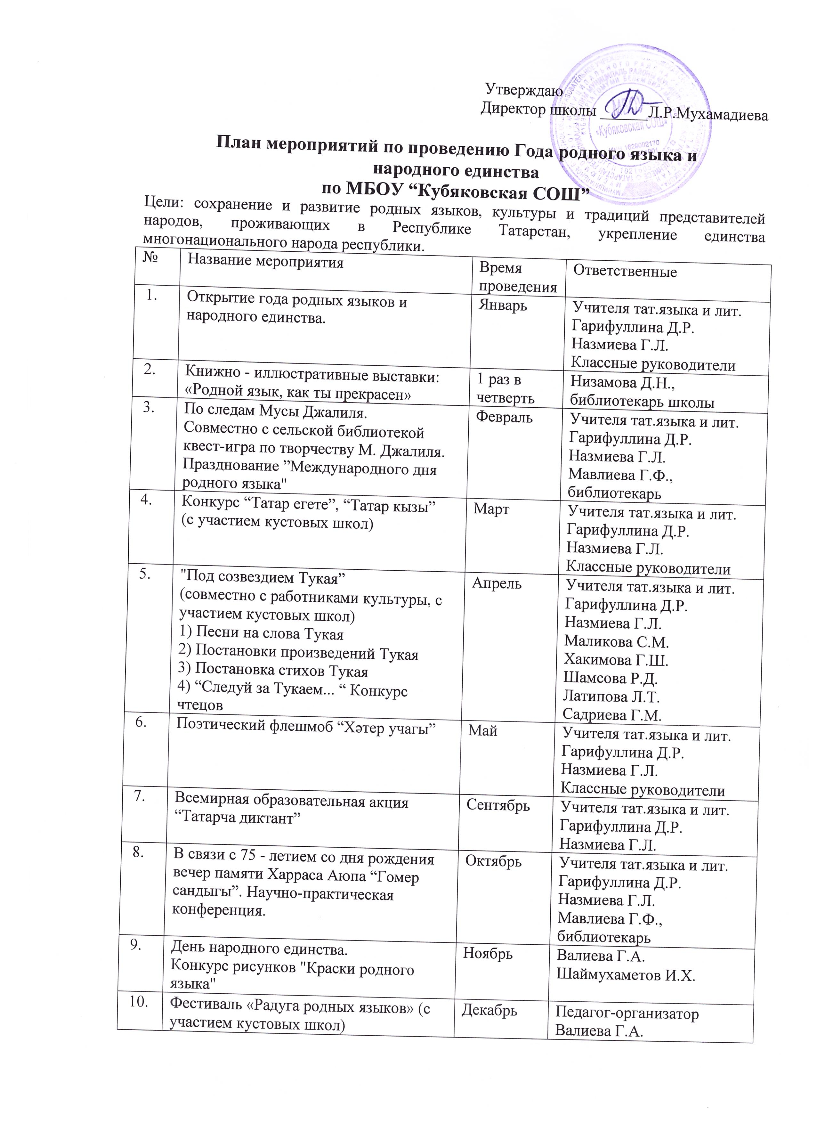

Туган телләр һәм халыклар бердәмлеге елы уңаеннан,
Күбәк урта мәктәбе буенча үткәреләчәк
чаралар планы
Максатлар: Татарстан Республикасында яшәүче халыкларның туган телләрен, мәдәниятен һәм традицияләрен саклау һәм үстерү, республиканың күпмилләтле халкының бердәмлеген ныгыту.
№ | Эш төре | Үткәрү вакыты | Җаваплылар
 | Туган телләр һәм халыклар бердәмлеге елын ачу. | Гыйнвар | Татар теле һәм әдәбияты укытучылары  Гарифуллина Д.Р.  Нәҗмиева Г.Л.  Класс җитәкчеләре
 | Китап һәм иллюстрацияләрдән күргәзмәләр: “И туган тел, и матур тел...” | Чиреккә 1 тапкыр | Мәктәп китапханәчесе Низамова Д.Н.
 | “Серле йомгак” эзеннән...”  Авыл китапханәсе белән берлектә М.Җәлил иҗаты буенча квест-уен.  “Халыкара туган тел көне”н билгеләп үтү | Февраль | Татар теле һәм әдәбияты укытучылары  Гарифуллина Д.Р.  Нәҗмиева Г.Л.  Мәвлиева Г.Ф. , авыл китапханәчесе
 | “Татар егете”, “Татар кызы” бәйгесе | Март | Татар теле һәм әдәбияты укытучылары  Гарифуллина Д.Р.  Нәҗмиева Г.Л.  Класс җитәкчеләре
 | “Тукай йолдызлыгы астында”  (мәдәният хезмәткәрләре, куст татар теле һәм әдәбияты укытучылары белән берлектә)  1) Тукай сүзләренә җырлар  2) Тукай әсәрләрен сәхнәләштерү  3) Тукай шигырьләрен сәхнәләштерү 4) “Тукайга ияреп...” Шигырь иҗат итүчеләр бәйгесе  (Куст: Әмәкәй, Баек, Күбәк) | Апрель | Татар теле һәм әдәбияты укытучылары  Гарифуллина Д.Р.  Нәҗмиева Г.Л.  Хәкимова Г.Ш.  Шамсова Р.Д.  Латипова Л.Т.  Садриева Г.М.
 | “Хәтеручагы” - шигъри флешмоб | Май | Татар теле һәм әдәбияты укытучылары  Гарифуллина Д.Р.  Нәҗмиева Г.Л.  Класс җитәкчеләре
 | “Татарча диктант” татартеленнәндөньякүләмбелемтикшерүакциясе | Сентябрь | Татар теле һәм әдәбияты укытучылары  Гарифуллина Д.Р.  Нәҗмиева Г.Л.
 | “Гомер сандыгы”  Тууына 75 ел тулу уңаеннан, Харрас Әюпне искә алу кичәсе.  Фәнни-гамәли конференция. | Октябрь | Татар теле һәмәдәбиятыукытучылары  Гарифуллина Д.Р.  Нәҗмиева Г.Л.  Мәвлиева Г.Ф. , авылкитапханәчесе
 | Халыклар бердәмлеге көне.  “Туган телнең төсләре” рәсем бәйгесе | Ноябрь | Вәлиева Г.А.  Шәймөхәммәтов И.Х.
 | “Салават күпере " туган телләр фестивале (куст мәктәпләр катнашында)  - төрле халык телләрендә сәнгатьле уку конкурсы;  - милли аш-су һәм киемне яклау. | Декабрь | Педагог-оештыручы Вәлиева Г.А.  Класс җитәкчеләре

